## 一、目的

借助 github 托管项目代码----放到仓库中（Repository）

## 二、基本概念

1仓库（Repository）

仓库用来存放代码，每个项目对应一个仓库，多个开源项目则有多个仓库

2关注(Watch)

看到开源项目感觉不错，点击Watch，那么以后该项目有任何更新，自己都会第一时间收到关于这个项目的通知提醒

情景：张三关注了李四的项目，李四添加项目文件，张三的 github 主页就会有该动态提示

3收藏（Star）

收藏项目，方便下次查看

情景：张三无意访问到李四的开源项目感觉不错并进行收藏

4复制克隆项目（Fork）

Fork的项目是独立存在的

1.张三/test仓库

2.李四/test仓库

forked from 张三/test仓库

情景：张三 fork 了李四的项目，相当于复制了李四的项目，所以自己也单独有了一个一样名称的仓库（注：该仓库声明来自李四，但是是独立存在的）

5发起请求（Pull Request）

1.李四fork了张三的test仓库

2.李四修改了forkd test仓库,并可以发送请求（Pull Request）---将自己修改部分, 提醒张三可以进行更改，等待李四查看

3.李四感觉还不错，则可以进行合并，到自己的仓库中

情景：张三修改了 fork 李四的项目中的文件，希望更新到原来的仓库，这时候他要新建一个 pull requset； 李四收到动态消息之后可以选择：merge pull resquest 将项目进行同步更改/合并

6事务卡片（Issue）

你的一个开源项目，别人发现有Bug、或者哪里做的不好，就可以向你提出一个Issue(问题)，你就可以根据Issue进行修复Bug以及问题

情景：张三发现李四开源项目有问题或者Bug，则提交了一个 Issue,告知李四; 李四隔天登陆在 github 主页看到通知并和张三交流，最后关闭 Issue

7主页

Github主页

账号创建成功或者点击网站导航栏github图标都可以进入的github主页

该页左侧主要显示用户动态以及关注用户仓库的动态，右侧显示所有的git库

仓库主页

仓库主页主要显示项目的信息，eg:项目代码、版本、收藏/关注/fork情况

个人主页

个人信息：头像、个人简介、关注我的人、我关注的人、我关注的git库,我的开源项目、我贡献的开源形目等信息

图示如下

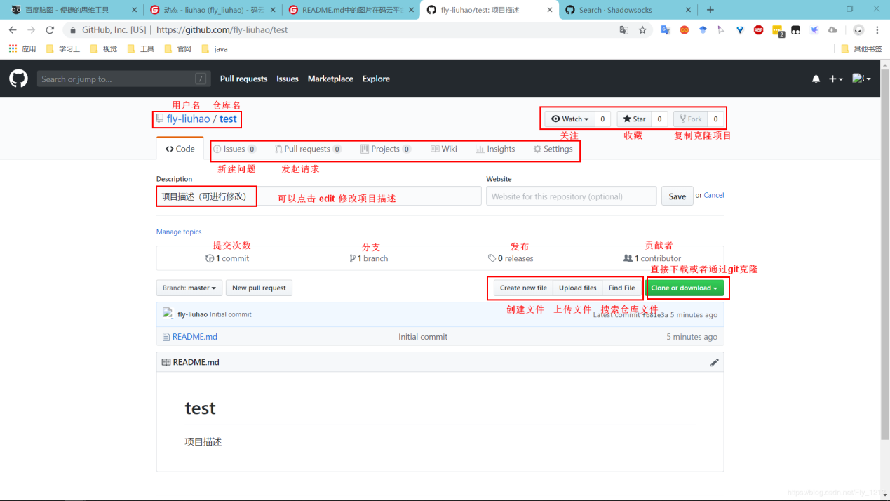

## 三、注册 github 账号

官网地址：github.com

因为 github 在国外服务器所以访问较慢或者无法访问，需要翻墙（Shadowsocks）自己搭建vnc服务器

私有仓库只能自己或者指定的朋友才有权操作（私有仓库是收费的）

新注册的用户必须验证邮箱才能创建git仓库（qq邮箱，设置白名单，具体操作：进入邮箱，设置，反垃圾，设置域名白名单，添加github.com）

**四、创建仓库/新项目**

一个仓库对应一个开源项目

通过 git 管理 git 库

README文件：项目描述文件

创建流程：输入仓库/项目名称—输入项目描述—选择public公开项目—选择生成README说明文件

**五、仓库管理**

创建文件—create new file—…---Commit new file

编辑文件—点击文件名—点击笔图案（Edit this file）—…---Commit changes

删除文件—点击文件名—点击垃圾桶图案（Delete this file）—…---Commit changes

上传文件—点击上传文件按钮 Upload files----拖拽/选择 需上传的文件

搜索仓库文件—点击查找文件按钮Find file 或者 按快捷键"T"—输入关键字

项目下载/检出—点击按钮Clone or download

开源项目贡献流程

## 六、 Github Pages 搭建网站

个人站点

访问: https://用户名.github.io

搭建步骤：

（1）创建个人站点：—>创建仓库（注：仓库名必须是 【用户名.github.io】）

（2）在仓库下新建index.html 的文件即可

注：

（1）github pages 仅支持静态网页

（2）仓库中只能含有index.html文件

Project Pages 项目站点

访问：https://用户名.github.io/仓库名

搭建步骤：

（1）进入项目主页，点击settings

（2）在setting页面，点击 【Choose a theme】

（3）选择一个主题 【Select theme】，即可

注：

（1）这种类型的仓库通过修改项目的Setting建立，一个项目只能建立一个；

（2）仓库新建了一个gh-pages分支用于构建和发布页面；

（3）多用于展示项目效果

---------------------

作者：fly-liuhao

来源：CSDN

原文：https://blog.csdn.net/Fly_1213/article/details/89294702

版权声明：本文为博主原创文章，转载请附上博文链接！